（资质认定印章）

检 测 报 告
报告编号： HRZJH24061202-59（09）

项目名称: | 呼和浩特石化公司 2024-2025年外委环保检测项目
 | （污水总排）
委托单位: | 中国石油天然气股份有限公司呼和浩特石化分公司
项目类别: | 委托检测
检测单位: | 内蒙古华瑞中嘉检测技术有限公司

报告日期: 2025年09月11日
（盖检验检测专用章）

声 明

1. 本报告需齐全、清楚，无批准人签名，或涂改，封面及骑缝位置未加盖本公司检验检测专用章无效。
2. 未经本公司书面批准，不得复制（全文复制除外）、转借本报告，经同意的复制品需加盖本公司公章后方能生效。
3. 未经本公司书面同意，本报告及数据不得用于商品广告，违者必究。
4. 本报告只对本次采样/送检样品的检测结果负责，本公司不负责抽样（如样品是由客户提供）时，检验检测结果仅适用于客户提供的样品。报告中若有附限值标准或排放限值等相关检验检测结果判定依据，均由客户提供，仅供参考。
5. 委托方如对本报告有异议，请于收到本报告十五日内向本公司提出，逾期不予受理。
6. 因检测样品的特殊性，不具有重复性的样品不进行复检。
7. 来自于分包单位的检验检测数据、结果以“*”表示。
8. 本报告若有污染源排气筒高度、锅炉型号等现场建设内容涉及到的数据均由客户提供，本报告不对其准确性负责。

检 测 报 告
项目信息
项目编号 | HRZJH24061202-59 | 项目类别 | 委托检测
项目名称 | 呼和浩特石化公司 2024-2025年外委环保检测项目（污水总排）
项目地点 | 内蒙古呼和浩特市赛罕区金河镇S102 省道南中国石油呼和浩特石化公司
委托单位 | 中国石油天然气股份有限公司呼和浩特石化分公司
委托单位地址 | 内蒙古呼和浩特市赛罕区金桥开发区金河镇
联系人 | 王佳录 | 联系电话 | 19997640328
公司名称 | 内蒙古华瑞中嘉检测技术有限公司
公司地址 | 内蒙古自治区呼和浩特市和林格尔新区智能制造产业园D3-1-102、103、104、105、106、202、301、302、303号楼
电 话 | 0471-3284111 | 报告份数 | 一式四份
分析人员 | 石星宇、李佳乐、赵雨、王雪茹、薛志慧
检测日期 | 2025年09月04日-05日

报告编制： | 签字：（马佳乐） | 审 核 人： | （侯皓文）
签 发 人： | 签字：（黄 蕊） | 签发时间： | 2025年09月11日

表1.样品信息
样品类别 | 点位名称 | 样品编号 | 样品状态 | 采样人员 | 采样日期
废水 | 污水总排 | B01044S30133 | 液体、无色、清澈、有异味 | 石星宇、李佳乐 | 2025.09.04
废水 | 污水总排 | B01044S30134 | 液体、无色、清澈、有异味 | 石星宇、李佳乐 | 2025.09.04
废水 | 污水总排 | B01044S30135 | 液体、无色、清澈、有异味 | 石星宇、李佳乐 | 2025.09.04
废水 | 污水总排 | B01044S30136 | 液体、无色、清澈、有异味 | 石星宇、李佳乐 | 2025.09.04
采样依据 | 《污水监测技术规范》 HJ 91.1-2019
表2.检测依据、检出限、主要仪器设备
序号 | 样品类别 | 检测项目 | 方法来源 | 检出限 | 仪器设备名称/型号/编号/  有效期
1 | 废水 | pH | 《水质 pH值的测定 电极法》  HJ 1147-2020 | / | 便携式pH/ORP/电导率/溶解氧测量仪/SX751型/ HRZJ-YQ-X-060/校准2026.03.02
2 | 废水 | 悬浮物 | 《水质悬浮物的测定重量法》  GB 11901-1989 | 5mg/L | 电子天平（万分之一）/PX224ZH/HRZJ-YQ-F-  011/检定2026.02.26
3 | 废水 | 总磷 | 《水质 总磷的测定 钼酸铵分光光度法》 GB 11893-89 | 0.01mg/L | 紫外可见分光光度计/UV-1200/HRZJ-YQ-F-004  /校准2026.02.26
4 | 废水 | 总氮 | 《水质 总氮的测定 碱性过硫酸钾消解紫外分光光度法》  HJ 636-2012 | 0.05mg/L | 紫外可见分光光度计/UV-1200/HRZJ-YQ-F-004  /校准2026.02.26
5 | 废水 | 硫化物 | 《水质 硫化物的测定 亚甲基蓝分光光度法 》HJ 1226-2021 | 0.01mg/L | 分光光度计（可见）/V-1200/HRZJ-YQ-F-006  /校准2026.02.26
6 | 废水 | 挥发酚 | 《水质 挥发酚的测定 4-氨基安替比林分光光度法》HJ 503-2009（方法2 直接分光光度法） | 0.01mg/L | 分光光度计（可见）/V-1200/HRZJ-YQ-F-006  /校准2026.02.26
7 | 废水 | 石油类 | 《水质 石油类和动植物油类的测定 红外分光光度法》 HJ 637-2018 | 0.06mg/L | 红外测油仪/OL580/HRZJ-YQ-F-049/校准2026.02.26
表3.检测结果
1.废水
检测项目 | 点位名称（坐标）、样品编号、检测结果 |  |  |  | 标准限值
检测项目 | 污水总排（N：40°44′11.94″，E：111°44′47.62″） |  |  |  | 标准限值
检测项目 | B01044S30133 | B01044S30134 | B01044S30135 | B01044S30136 | 标准限值
pH（无量纲） | 7.2 | 7.0 | 6.9 | 6.8 | 6-9
悬浮物（mg/L） | 5L | 5L | 5L | 5L | 30
总磷（mg/L） | 0.08 | 0.10 | 0.09 | 0.06 | 1.0
总氮（mg/L） | 4.52 | 4.41 | 4.23 | 4.33 | 40
硫化物（mg/L） | 0.01L | 0.01L | 0.01L | 0.01L | 1.0
挥发酚（mg/L） | 0.01L | 0.01L | 0.01L | 0.01L | 0.5
石油类（mg/L） | 3.42 | 3.44 | 3.43 | 3.43 | 5.0
备注 | 1.悬浮物标准限值参照《合成树脂工业污染物排放标准》GB 31572-2015；其他因子标准限值参照《石油炼制工业污染物排放标准》GB 31570-2015  2.“L”加检出限表示低于检出限，表示未检出  3.采样时间分别是09:58、11:59、14:08、16:02
——报告结束——
附页：
项目名称：呼和浩特石化公司 2024-2025年外委环保检测项目（污水总排）
报告编号：HRZJH24061202-59（09）

现场照片

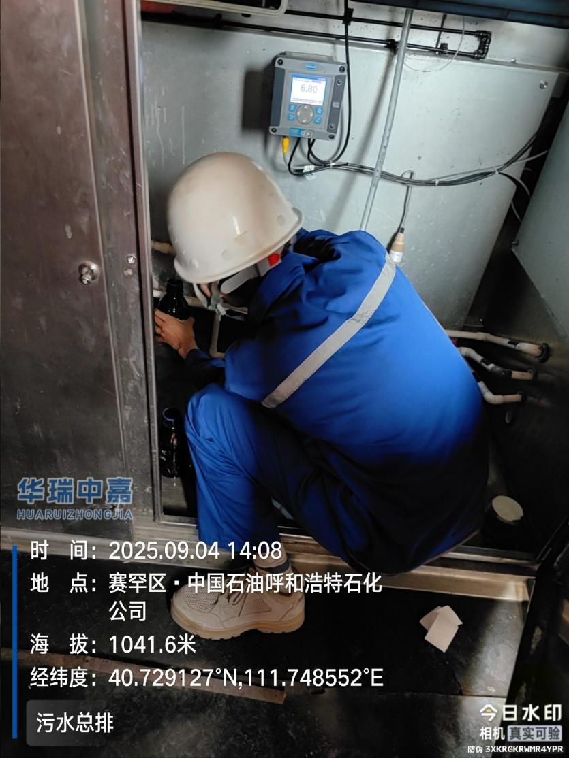
备注：照片中坐标为拍照点坐标
——结束——

